**Lab 10**:

1 đăng ký webhosting free

B1: vào somee.com chọn free.net hosting

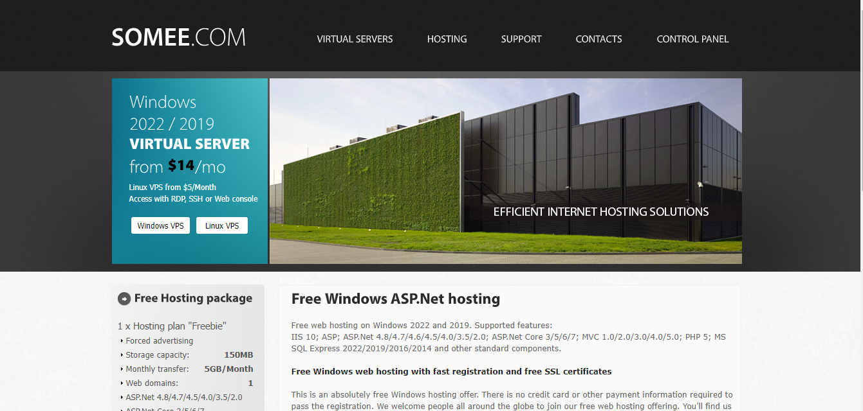

B2:Nhấn Order now

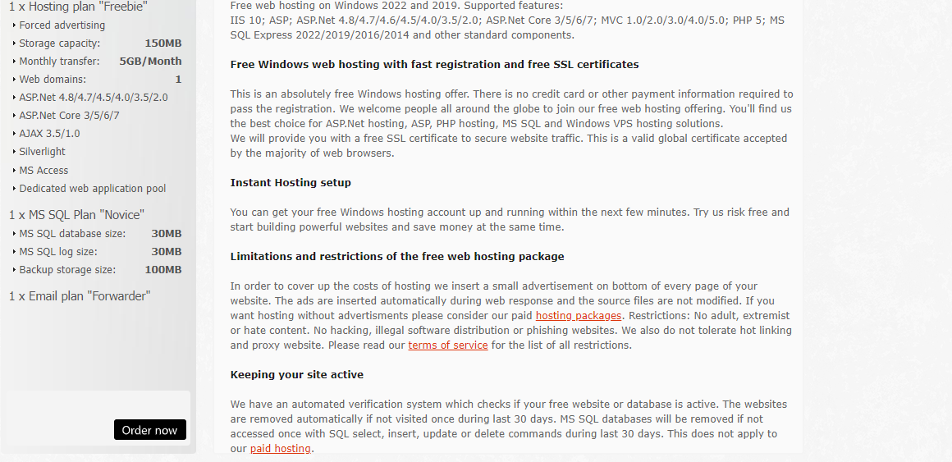

B3:Nhập hồ sơ cá nhân

B4:Đồng ý các điều khoản

B5:Nhập tên subdomain

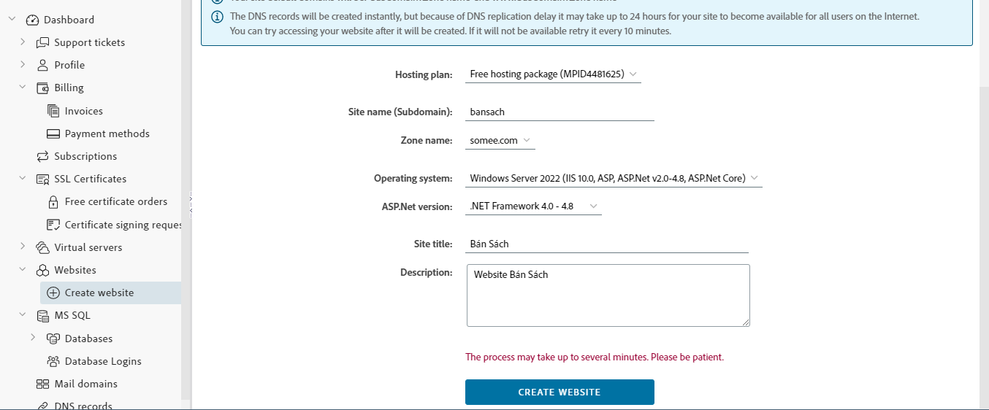

2. Quản trị Website:

2.1Đăng Nhập Control panel

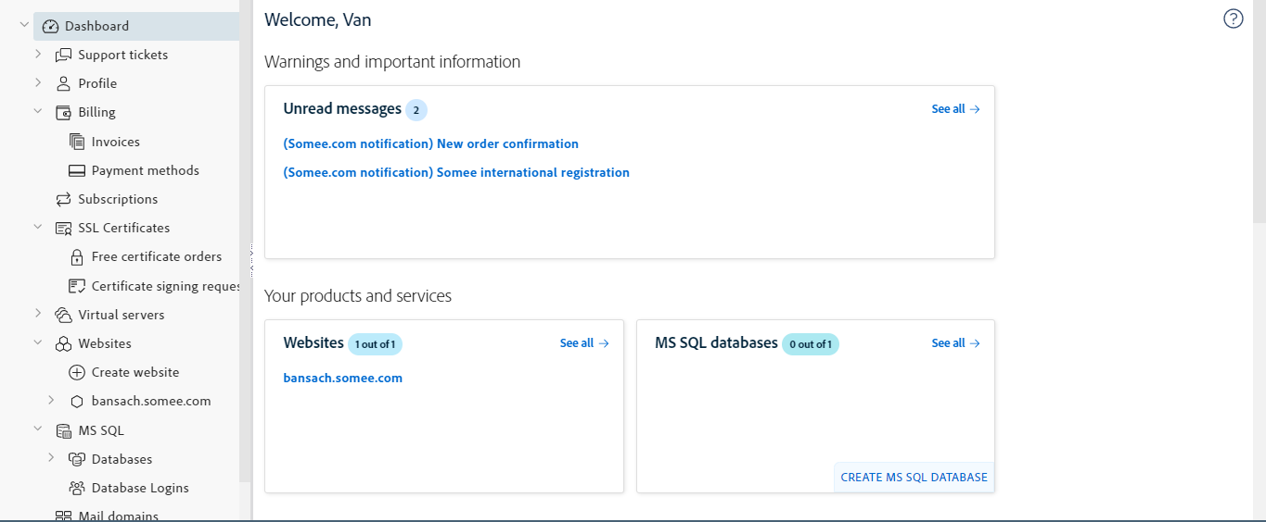

2.2 quản lý tài khoản

2.2.1 Quản lý thông tin cá nhân

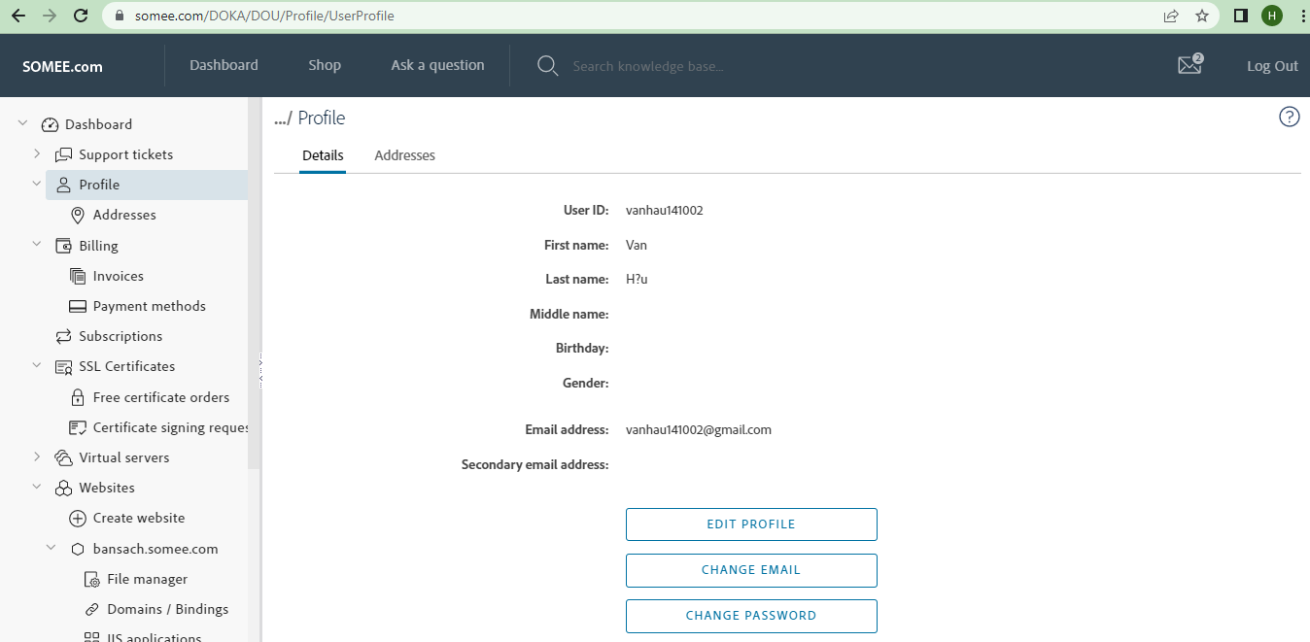

2.2.2 Đổi mật khẩu

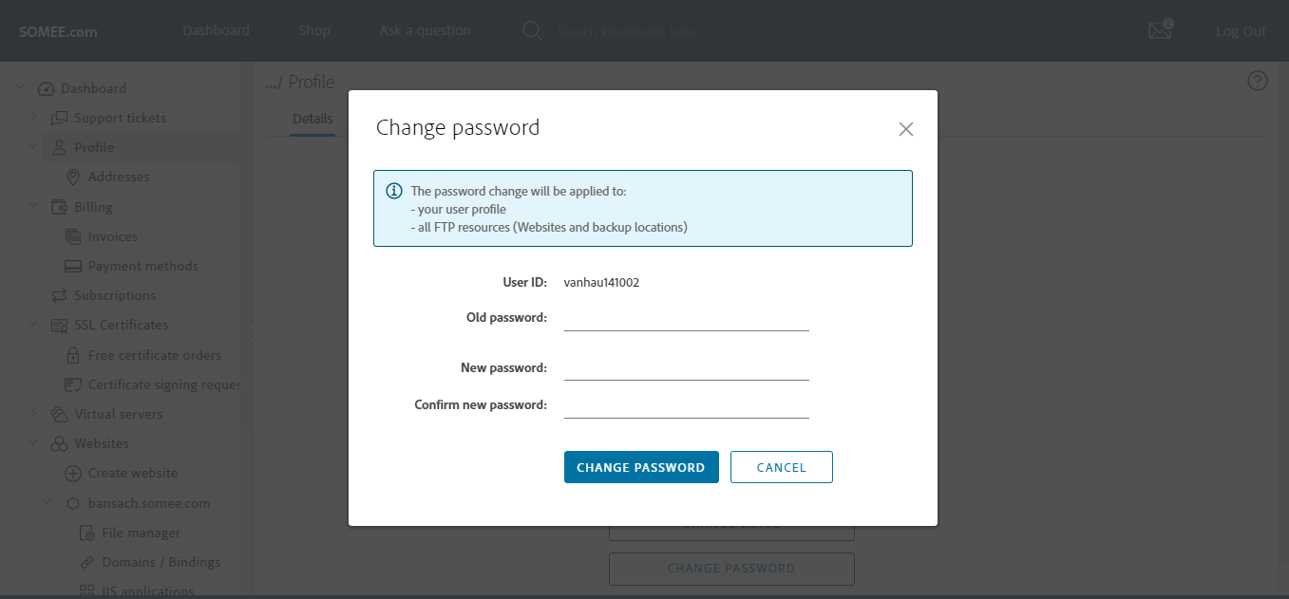

2.3 Quản lý file

2.3.1 quản file file trực tuyến

Upload bansach

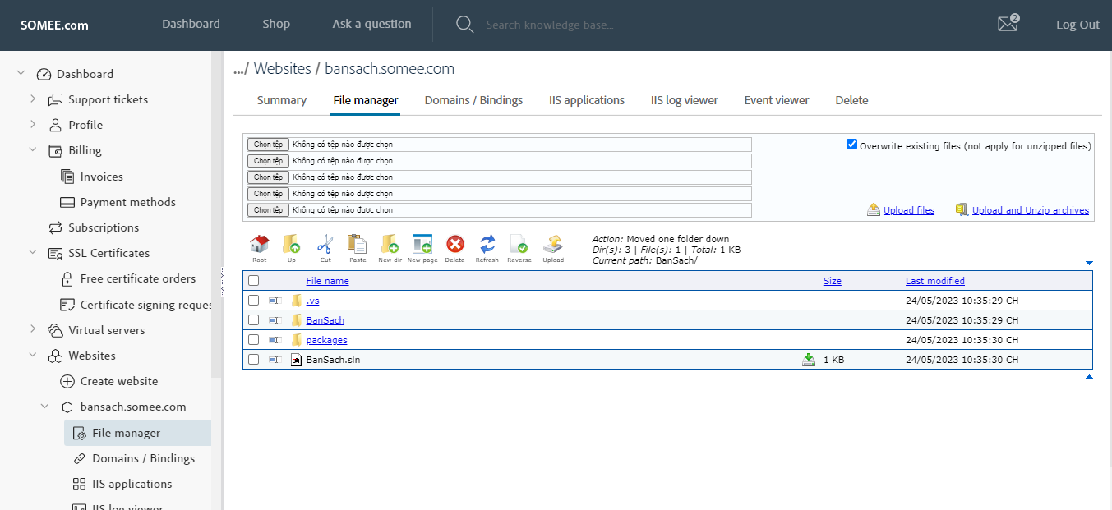

2.6.2 tạo csdl

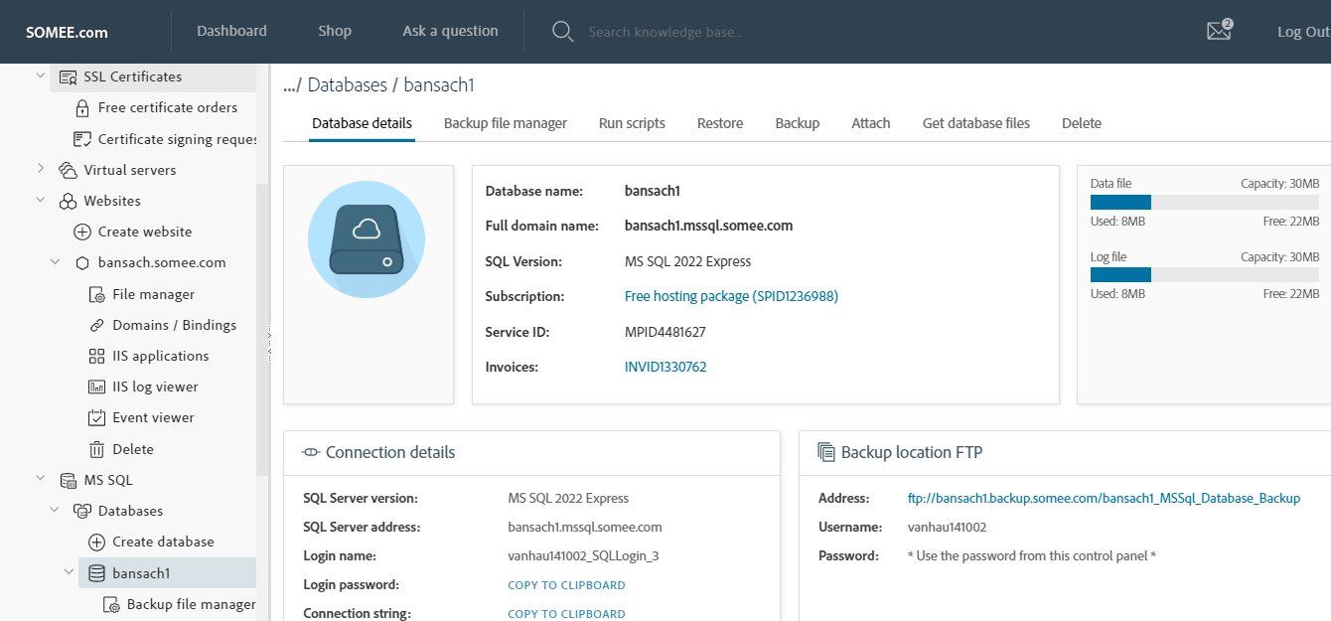

Upload và attach file csdl

Test câu lệnh sql

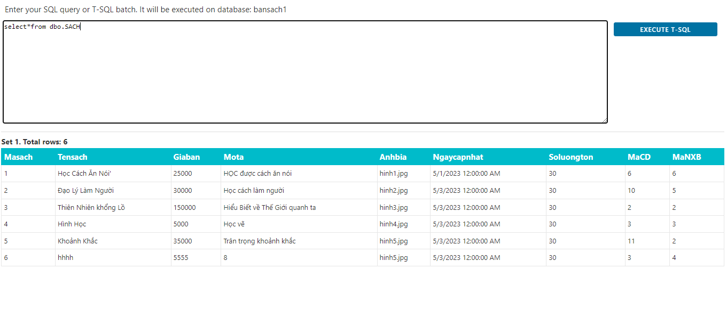

Copy conectiontring và thay thế nó ở webconfig

